МДК.04.02 Процессы приготовления, оформления, подготовки к реализации и презентации холодных и горячих сладких блюд, десертов, напитков
Комбинирование различных способов и современные методы приготовления холодных сладких блюд (проваривание, тушение, вымачивание, смешивание, карамелизация, желирование, взбивание с добавлением горячих дополнительных ингредиентов, взбивание при одновременном нагревании, взбивание с дополнительным охлаждением, взбивание с периодическим замораживанием; охлаждение, замораживание, извлечение из форм замороженных смесей, раскатывание, выпекание, формование).
Молекулярную кухню называют еще «вкусной провокацией», или, говоря современным языком, «разрывом шаблона». И неудивительно, ведь ее цель – не накормить, а удивить, восхитить, воздействовать как на органы чувств, так и на эмоции человека.
Молекулярная кухня рассматривает продукты как сочетание молекул с определенными физическими и химическими свойствами. Повара делят продукты на молекулы и меняют их свойства, в результате чего появляются абсолютно новые по форме и консистенции блюда с необычными вкусами.
Первым блюдом молекулярной кухни стал мусс из белого шоколада и икры, рецепт которого был создан в 1999 году. Затем самое известное блюдо молекулярной кухни — икра, тоже готовится по этой технологии. В желеобразные икринки можно превратить любую жидкость: сок, бульон, чай и даже алкоголь.

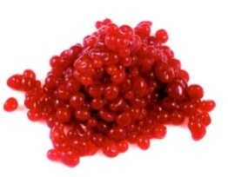малиновая икра

Классификация в молекулярной гастрономии
Молекулярную гастрономию, в данной работе, будем классифицировать по методам обработки продуктов:
- Сферификация (spherification)
- Желирование (gelification)
- Эмульгирование (emulsification)
- Сгущение (thickening)
- Образование пузырьков газа (effervescence)
- Трансформация (transformation)
Эмульгирование (emulsification)
Эмульгирование (emulsification) - процесс превращения жидкости в легкую пену с воздухом.
Образование пузырьков газа (effervescence)
Пены являются одним из методов, наиболее связанных с молекулярной кухней. Они легки в приготовлении, универсальны и удобны для использования и реализации.
На самом базовом уровне, структура пены, это пузырьки воздуха. Пена — дисперсная система с газовой дисперсной фазой и жидкой или твёрдой дисперсионной средой.
Первое использование кулинарных пен датируется 1700-ми годами, приготовление сладких и соленых суфле. Название «суфле» буквально переводится как "надулся", что является описанием блюда и мягкой консистенции, которая не является ни жидкой, ни твердой. Использование пены развивалось, чтобы потом стать безе и, в конце концов, кремом, который сегодня используется очень часто.
В мире молекулярной гастрономии, пены эволюционировали в совершенно новую технику приготовления пищи. Огромный вклад в изучение пен и их приготовление внес испанский шеф-повар ФерранАдриа. В своих разработках по улучшению вкуса пищи, Адриа прекратил использование эмульгатора, таких как крем или яйца для создания пен. Вместо этого, он объединял различные ингредиенты с воздухом.
Кулинарные пены чаще готовятся из фруктовых соков, овощных пюре и даже супов, в сочетании со стабилизирующим агентом для предотвращения разрушения пены. Стабилизаторы варьируются от натуральных растительных и животных. Примеры часто используемых стабилизаторов агар-агар и лецитин. В зависимости от того, что готовится, так же могут быть использованы жиры и белки.
Затем воздух вводится путем механической силы в виде взбивания. Пены, приготовленные с помощью блендера, напоминают пену у капуччино. С другой стороны, те пены, которые приготовлены с помощью сифона называются espuma и напоминает мусс.
Таким образом, пены могут быть либо сладкие или соленые. Они также могут быть поданы в диапазоне температур от холодных до горячих.
Различают отдельные виды пен. Некоторые из них являются взаимозаменяемыми и ни одно из определений, официально не зафиксировано. Чтобы понять, что люди вкладывают в эти названия, важно знать характеристики, связанные со следующими именами:
- Airs - обычно сухая, плотная пена, которая в основном состоит из воздуха. Здесь используются сильно ароматизованые пены с малым количеством жидкости.
- DenseFoams(Густая Пена) - густая пена это плотные, влажные пены. Они, как правило, имеют маленькие пузырьки. Взбитые сливки являются хорошим примером густой пены.
- LightFoams(Легкие Пен) - легкие пены это что-то посередине между airs и густой пеной. Они более тонкие и влажные, чем airs, но не плотные, как густая пена.
- Bubbles(Пузыри) как airs, bubbles плотная пена, но они, как правило, имеют больше жидкости, чем в airs, и состоят из больших пузырей. Они, как правило, напоминают пузыри вроде тех, которые получаются от мыла или шампуня.
- Froth (Пены) обычно влажные, но плотные пены. Они названы так из-за того что напоминают пену, которая образуется наверху молочного коктейля или латте.
- SetFoams(оформленные пены) - это пены, чья структура зафиксирована, часто через нагревание или обезвоживание. Примеры хлеб или суфле.
- Espumas - это испанское слово для пены и как правило, являются густыми. Они всегда создаются с помощью сифона.
- Meringues and Puffs - легкие пены, которые часто запекают или обезвоживают, чтобы зафиксировать их структуру.
Стабилизации Пены
Для того чтобы пена сохранилась более, чем несколько секунд, она должна быть стабилизирована. Есть много путей стабилизации пены, часто за счет сгущения или желирования жидкости.
Для лучшего вспенивания следует выбирать жидкости, которые по своим свойствам являются водянистыми и не содержат много крупных частиц. Если вы хотите сделать пену из плотных продуктов, следует его предварительно измельчить и пропустить через сито, для удаления крупных частиц.
Для стабилизации пены используют:
1)Ксантан. Один из простейших способов создания пены, с загустителем это использование ксантановой камеди. Затем вводится воздух, как правило, путем взбивания, смешивания, или с помощью сифона. Обычно получается плотная, влажная пена.
Ксантановая камедь обычно добавляется в соотношении 0,2% до 0,8%, в зависимости от требуемой плотности.
2)Лецитин
Используют или лецитин или Versawhip(как яичные белки или желатин, но сильнее). Соевый лецитин позволит вам сделать пену практически из любой жидкости. Эти пены высвобождают весь вкус, поэтому они очень насыщенные.
Надо отметить, что вкус жидкости остается неизменным, если использовать небольшое количество лецитина. Доля 2 г соевого лецитина в 400 мл жидкости достаточно, чтобы делать пены без изменения вкуса.
В результате пена становится немного тоньше, чем с ксантаном. Воздух вводится аналогично как с ксантаном.
Используются так же традиционные стабилизаторы, такие как яичный белок, сливки.
Коэффициент от 0,5% до 1,0% обычно используется для Versawhip. Лецитин используется 0.25% до 1.0% . Ксантановая камедь может быть добавлены для сгущения на 0.1% до 0.5%.
3) FluidGelFoams
Используют агар-агар, желатин и другие.
Агар-агар добавляют в отношении 0,25% до 1.0%.
Желатин с 0,4% до 1,7%.
Каррагинан: Йота - 0.2% до 1.0%
Метилцеллюлоза - 1.0% до 3.0%.
Ксантановая камедь можете также добавить для сгущения, как правило, в виде 0,1% до 0,4% отношение.
Чтобы вводить воздух в продукт используют следующее оборудование:
- венчик
- Витамикс (блендер)
- сифон (это удивительный инструмент для создания пены всех видов благодаря давлению газа N₂O)
- миксер
- и другие
Эспума (испан.Espuma) – кулинарный метод, который изобрел ФерранАдриа. Ее можно отнести к эмульгированию, образованию пен (foams).
Espuma из сифона позволяет создавать пены без использования эмульгатора, такие как яйца. Как результат, оригинальный вкус конечного продукта. Также вводится значительно больше воздуха при подготовке по сравнению с другими кулинарными процессами аэрации.
Espuma создается, прежде всего, с жидкими веществами, где есть воздух, для создания пены. Если вещество имеет твердую структуру, то они могут быть измельчены и сжижены. Так же используют стабилизаторы: лецитин, желатин, агар-агар и другие вместе с жидкостью, чтобы форма эспума дольше сохранялась. Подготовленная жидкость так же может храниться в сифоне до использования. Давление из сифона будет выталкивать газированную жидкость, производя espuma.
Можно делать эспум различной консистенции, такой как:
Firm – как мусс
Creamy - как крем
Liquid – как суп или соус
В современном мире, кремер — это универсальный сифон, который за несколько минут готовит:
- вкусные и полностью натуральные взбитые сливки
- нежнейшие муссы, кремы, глазури, соусы и подливки, супы и пюре
- эспумас — уже знакомые нам блюда молекулярной кухни
- натуральную газированную воду и коктейли
Представляет собой кремер сосуд с крышкой, к которой крепятся 2 клапана. В один из них — входной, поступает сжатыйгаз и наполняет сосуд с его содержимым..
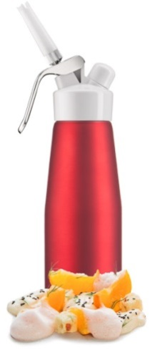
Только факты
• Чтобы взбить в пену фруктовое пюре следите за текстурой: она должна быть плотной и густой.
• Не ленитесь любое пюре протереть через сито. Иначе сифон забьется и перестанет работать.
• Чтобы пена подольше держала форму, используйте желирующие ингредиенты: желатин, лецитин, агар и природные жиры, например, сливочное масло, сливки.
• Для горячей пены в качестве загустителей можно использовать крахмал и все то же сливочное масло. Важно также убедиться, что жидкость не слишком нагрета: идеальная температура — от 55 до 65°C.
• Для холодных пенок используйте желатин из расчета 1 лист на 250 мл плотной жидкости.
• Взбивая пену блендером, используйте емкость большого объема, а жидкость наливайте тонким слоем. При использовании сифона, заполняйте его ровно на 2/3
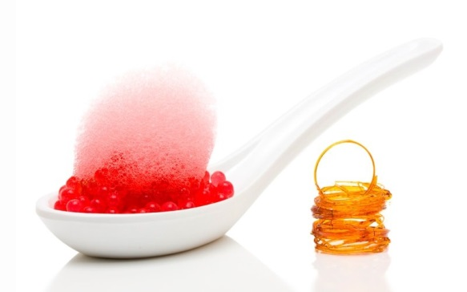Малиновая икра с клубничной пеной и карамелью.
Малиновая икра. Заранее поставьте в холодильник стакан с растительным маслом. Лучше, если стакан будет высокий, чтобы «икринки» по мере опускания их на дно стакана, успевали охладиться. Принцип приготовления смеси для икры абсолютно такой же.
В чашку налейте горячей воды, растворите в ней подготовленный агар-агар, добавьте малиновое пюре, перемешайте, дождитесь, когда смесь загустеет. Наберите пюреобразнуюсмесь в пипетку, капайте по одной капле смеси в стакан с холодным растительным маслом.
По мере того, как капли будут опускаться в масле на дно стакана, они будут твердеть. Пусть «икринки» постоят в холодном масле минут пять. Затем откиньте икринки на сито.
Спагеттииз малины.Малину промойте и положите в чашу блендера, залейте горячей водой и пробейте смесь блендером.
Перелейте пюреобразную массу в кастрюлю, нагрейте её до температуры 60 градусов, но не кипятите.Добавьте в емкость подготовленный агар-агар, перемешайте. Снимите кастрюлю с плиты. Чем больше будет смесь охлаждаться, тем больше она будет густеть. Подготовьте большую миску с очень холодной водой. В ней будут охлаждаться трубочки со спагетти. Наберите в шприц смесь, присоедините к шприцу трубочку, нажмите на поршень шприца и наполните смесью трубочку.
Трубочку отделите от шприца и положите в холодную воду. Наберите в шприц ещё смеси и повторите процедуру со всеми пустыми трубочками. Трубочки должны лежать в холодной воде минут пять, за это время смесь в них приобретёт форму спагетти. Теперь нужно как-то извлечь смесь из трубочек. Сделаем это опять же с помощью шприца.
Теперь шприц у нас пустой. Выдвиньте поршень максимально из шприца, как будто пытаетесь набрать в него воздух. Достаньте из воды трубочку, присоедините её к шприцу, нажмите на поршень и выдавите содержимое на тарелку.
Также точно выдавите спагетти из остальных трубочек.
Спагетти из малины готовы.
Апельсиновые спагетти

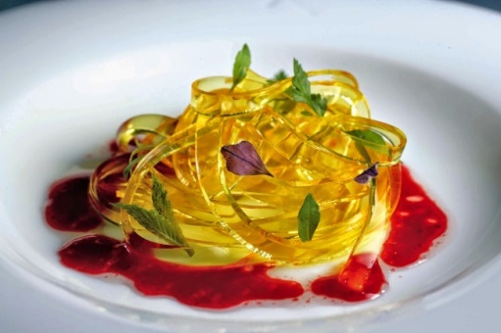Приготовление:
1) Смешайте апельсиновый сок с агар — агаром, оставьте на 15 минут для гидратации (набухания), затем доведите до кипения.
2) С помощью шприца наполните силиконовую трубку соком и опустите в холодную воду на несколько минут.
3) Извлеките готовые спагетти, используя пустой шприц или сифон ISI.
4) Подавайте спагетти как холодными, так и горячими.
Су-вид (от французского sous-vide – «в вакууме») – современный высокотехнологичный метод приготовления пищи. Суть способа заключается в следующем: свежий продукт запечатывается в герметичный пластиковый пакет, из которого откачивается воздух, затем помещается в «водяную баню» и подвергается равномерной тепловой обработке в течение заданного времени.
Данный подход подразумевает наличие вакуумного упаковщика и ротационного кипятильника (в этой роли иногда выступает пароконвектомат). Затраты, связанные с приобретением оборудования, ничтожны по сравнению с преимуществами технологии, которая, несомненно, перевернёт все ваши представления о вкусном и здоровом питании. Процесс происходит без участия масла или иных жиров, что полностью исключает образование канцерогенов. Главный плюс – еду практически невозможно испортить, переварить, пережарить, пересушить. Ещё одно преимущество: вы загружаете подготовленный пакет и на время забываете о нём, занимаетесь другими делами, не сомневаясь, что «умный» прибор всё сделает в лучшем виде.
При деликатной обработке сохраняются витамины, продукты готовятся в собственном соку, т.к. жидкость никуда не вытекает и не испаряется.
Десерты
Как и в случае с овощами, фрукты в сувиде приобретают уникальную текстуру, что позволяет готовить невероятные фруктовые десерты.
Ревень с клубничным соусом и маскарпоне — комбинация лучших летних вкусов в одном десерте.
Варка всоусе—приготовления ревеня в клубничный соус, томление в котором облагородит ревень и будет способствовать взаимопроникновению вкусов.Соус: Загрузите клубнику в блендер вместе с сахаром, бальзамическим уксусом и измельченными листиками базилика и пробейте до однородности. Уложите очищенный и крупно нарезанный ревень в пакет залейте соусом и завяжите пакет (или закройте зип-лок), выдавив из него весь воздух. Разогрейте су-вид до 65 градусов, уложите туда пакет с ревенем, установите время на 45 минут. В первую очередь это консистенция — ревень становится совершенно мягким, но не разваливается, да и ароматы из закрытого пакета никуда не уйдут.
Когда ревень будет готов, выловите пакет из горячей воды и опустите в ледяную, чтобы он полностью остыл. Разложите ревень на тарелках, рядом водрузите маскарпоне или мороженое, и щедро полейте все это соусом. Посыпьте сверху измельченным миндалем и раскрошенным песочным печеньем, после чего подавайте.
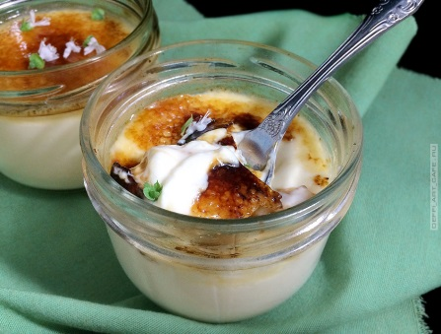Крем-брюле сувид.
Идеальный заварной крем, густой и однородный.
Таким способом можно приготовить практически неограниченное количество порций, не боясь, что наше крем- брюле превратится в омлет.
Приготовление:
В полусфере смешайте желтки, сахар и соль до однородной массы. Отдельно нагрейте сливки в сотейнике до 70 С и аккуратно влейте в яичную массу, постоянно помешивая.
Процедите смесь и дайте ей отстоятся, чтобы избавиться от пены и пузырьков.
Перелейте крем в стеклянные банки (это может быть и вакуум- пакет, если вы планируете использовать крем,). Старайтесь не делать это слишком резко, чтобы предотвратить образование пены. Закройте банки и поставьте в сувид, нагретый до 80 С на 1 час.
Охладите при комнатной температуре. И как только поверхность банки будет холодной, погрузите их в емкость со льдом.
Создайте карамельную корочку:— снимите крышку с банки и промокните поверхность сухой салфеткой;— с помощью небольшого сита посыпьте поверхность сахаром;
— обожгите сахар горелкой. Дистанция должна быть более 25 см, чтобы он не пригорел.
— Подождите 5 минут, чтобы образовавшаяся карамель застыла.
Современные десерты: муссовый торт «италия» c клубникой, малиной и эстрагоном
Начнём со схемы будущего пирожного:
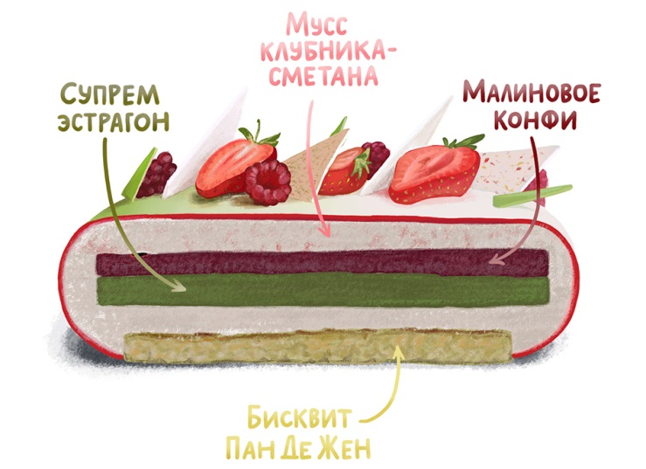
Бисквит Пан де жен — это что-то невероятное! Он потрясающе воздушный, нежный и благодарно относится к сухим вкусовым добавкам (у нас цедра лимона, могли быть специи или даже какао, которым вы заменили бы муку 1:1). Он хорошо и быстро выпекается, и может быть любой толщины, для массового торта — это 1 см, а для небольших пирожных что-то около 3-5 мм.
Главное здесь соблюдать некоторые важные моменты. Все ингредиенты должны быть комнатной температуры.
Приготовление:
Начните с того, что хорошо размешайте миксером марципан , яйца и цедру лимона.

Марципан и яйца уверенно размешались и стали похожи на пышную пену, осторожно введите растопленное масло сливочное.Затем муку и разрыхлитель.
Выливаем тесто в кольцо 14 см и ставим в духовку. Температура 150 градусов, верх и низ.до готовности.Дайте готовому бисквиту остыть, затем осторожно заверните в плёнку. Если вы новичок, заморозьте бисквит в морозильной камере.
Супрем эстрагон.Новое для нас слово — супрем. Это нежная начинка, чем-то схожая скремё. Делать будем её на базе крема Англез. Ингредиенты: сок эстрагона, желатин, вода, молоко, слики, сахар , желтки
Сразу замочите желатин (2 г) в ледяной воде. Листовой в любом количестве, порошковый в пропорции 1:6, также 2 грамма.
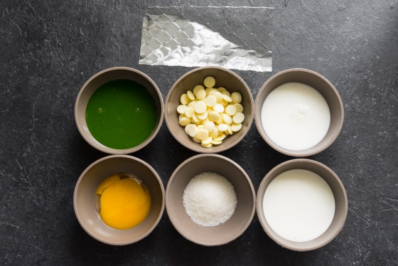
Начнём готовить английский крем. Отдельно Сахар смешайте с желтками.
В сотейник влейте молоко и сливки, прогрейте на плите.Когда молочная смесь нагреется, порциями введите её в желтковую массу, постоянно помешивая. Варите до температуры 80-82 градуса, крем должен слегка загустеть, готовую смесь вылейте на белый шоколад, добавьте отжатый желатин. Хорошо размешайте всё лопаткой.Главное работайте быстро.Далее введите сок эстрагона в массу, которая остыла до 30-35 градусов. Так мы не потеряем вкуси цвет эстрагона.Подготовьте кольцо 16 см. Смажьте бока мокрой рукой, натяните пищевую пленку и хорошо растяните так, чтобы получилось ровное покрытие.Вставьте в кольцо плёнку по бортику, это упростит момент извлечения начинки из кольца. Вылейте супрем в кольцо, дайте массе немного стабилизироваться (30-40 минут) и уберите в морозильную камеру до полного промерзания.
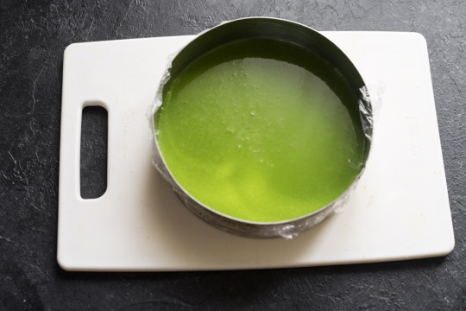
Малиновое конфи
Малина идеально сочетается с клубникой.Желатин отдельно замачивают в воде, а малину пробиваемости блендером
Протиреть малину через сито, но потом возвращает часть косточек обратно в пюре, чтобы «хруст» был, но не навязчивый. Добавляем в пюре сахар. Доведите пюре с сахаром в сотейнике до кипения, снимите с плиты и распустите отжатый желатин.
Дайте массе остыть на холодной бане. Затем выньте из морозильной камеры ледяной сопреем и вылейте сверху малину.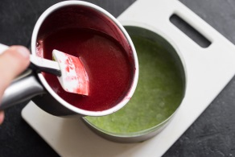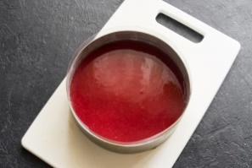Снова дайте массе слегка стабилизироваться и уберите в морозильную камеру.
Клубничный мусс со сметаной
Используют клубничное пюре и сметану, отдельно желатин замочитев ледяной воде.
Отдельно всотейнике нагрейте сироп из сахара и воды (соотношение 4 :1), приготовьте инертный сироп, прогрейте до 110°С
Отдельно взбивайте желтки на максимальной скорости, тонкой струйкой влейте сироп.Должна получиться очень белая, пышная и стабильная пена — это пат э бом.
В клубничное пюре введите сметану взбитую до мягких пиков ихорошо размешайте.
С клубникой очень хорошо сочетается чай Ройбуш. Молоко доведите до кипения с двумя пакетиками (4 г) чая. Хорошо отожмите пакетики.Введите отжатый желатин.
Далее вылейте массу на сметану с клубникой. Тонкой струйкой.
После этого введите пат э бом.А затем аккуратно введите её в сливки. Сделайте это в 2-3 этапа. Старайтесь не просто вливать треть ягодной массы в сливки, а распределять её по поверхности сливок.Идея проста — чем меньше движений лопаткой, тем больше объёма мусса вы получите с лёгкой мраморностью.
Мусс должен остаться воздушным, пышным и достаточно густым.
Сборка
Торт будем собирать в форму SilikomartEclipse. У неё прекрасная геометрия, удобная верхняя грань для декорирования и, кроме прочего, она хорошо справляется с глазурями разного цвета, благодаря тому, что боковая грань округлая.
Вылейте мусс в форму так, чтобы он не доходил 3-4 мм от шва.
Достаньте замороженную начинку и снимите пленку.
Аккуратно положите её на мусс. Посмотрите, мусс поднялся до шва, но не перелился в него.Накройте второй частью формы, заполните муссом промежутки между начинкой и стенками формы.
Налейте ещё мусса на начинку.Вставьте бисквит, так, чтоб он выступал на 2 мм над муссом.
Лучше всего дать муссу также постоять на столе 20-40 минут. Представьте, что вы хорошо собрали торт, но не дали муссу схватиться. Во время переноса формы в морозильную камеру вы рискуете наклонить её, тогда начинка и бисквит могут поменять свой положение, лечь под углом. Если же подождать, мусс станет прочнее и не даст начинкам свободно плавать.
Торту нужно 6-8 часов в обычной морозильной камере, чтобы полностью замёрзнуть.
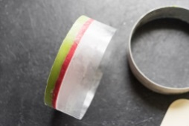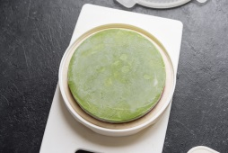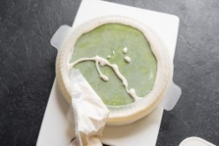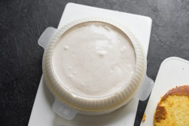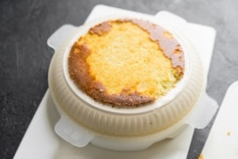
Зеркальная глазурь
Приготовьте 3 разные глазури: молочная, зеленая, красная. Разогрейте до температуры 30-34 °С. Нам нужно охладить до 28-31°С.
Главное, чтоб все три имели одну температуру.
Когда глазури будут готовы, достаньте торт и поставьте его на кольцо 12-14 см. Желательно, чтоб торт лежал на бисквите, а не муссе. Покройте его красной глазурью полностью. Сразу же поставьте два пятна белого и зелёного цвета. Смахните глазурь двойным движением спатулы (от себя и к себе). Обсудим пару моментов.
Смахивание глазури важный шаг, когда верхняя грань торта или пирожного ровная и горизонтальная. Иначе вы получите сверху толстый слой глазури — это непростительно. Глазурь сладкая и её не должно быть много, идеальный слой — 1,5 мм.
Когда смахиваете глазурь — держите спатулу под углом, чтоб вы касались только одним её ребром глазури. Два смахивания мы делаем, чтобы хорошо снять глазурь сверху, но сделать это аккуратно (потому что мы меньше давим на спатулу и нет опасности черпнуть до мусса). Нам двойное смахивание поможет ещё и сделать рисунок.
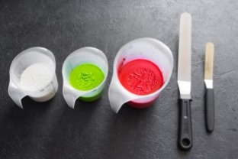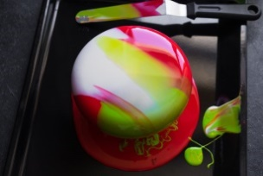
Торту нужно постоять в холодильнике 3-5 часов, чтобы полностью приобрести правильную текстуру.
Шоколадные корзинки с клубникой и сливками.
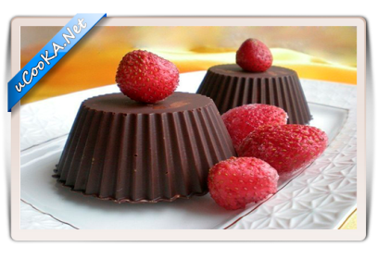Для приготовления этого десерта необходимы силиконовые формочки. И заранее испеченное бисквитное печенье. В микроволновке или на водяной бане растопить плитку шоколада. Силиконовой кисточкой нанести слой шоколада на внутреннюю часть формочки, отправьте в холодильник.
Отдельно.
В небольшом количестве горячей воды растворить желатин. Клубнику предварительно разморозить и измельчить с сахаром в витамиксе. Влить растворенный желатин и тщательно размешать.
В формочки залить клубничный наполнитель и снова отправить формы в холодильник.
Снова растворить желатин. Теперь взбить сливки с сахаром. И размешать с желатином.
Залить сливки в формы, но не до верха. И немного сливок оставить в миске.
Разложить поверх сливок бисквитное печенье.
Сливки растопить в микроволновке. Залить пространство между печеньками. Отправьте десерт в холодильник.
Теперь нужно снова вверх полить остатками растопленного шоколада.
И нанести кисточкой слой шоколада на «донышко».
Через некоторое время аккуратно извлеките десерт из формочек.
Замораживание жидким азотом
Эта технология известна с конца XIX века, когда открыли жидкий азот. В 1877 году повариха Аньес Маршал пробовала приготовить мороженое таким способом. Для хранения и замораживания блюд, чаще всего, кондитерских изделий (мороженого, помадок, сорбетов) в молекулярной кухне применяется специальный агрегат — сосуд Дьюара.
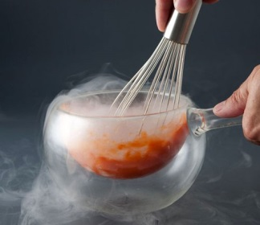
Сосуд Дьюара
Активно на своей кухне жидкий азот начал использовать ХестонБлюменталь с целью мгновенно замораживать любые субстанции. Это вещество быстро испаряется без следа, и с помощью его можно превращать в лед блюда прямо на тарелке гостя.
К примеру, одно из фирменных блюд в его ресторане FatDuck — мусс из зеленого чая с лаймом в жидком азоте. Это идеальное мороженое, без капли жира в составе и имеющее концентрированный аромат. Оно представляет из себя шарик, который выдавливается из баллончика на ложку, затем поливается жидким азотом, сверху посыпается японским порошковым чаем матча и сбрызгивается эссенцией из цветов, плодов и листьев лайма. Мусс твердый, как безе, но легко тает на языке, освежая и очищая вкусовые рецепторы.
Блюменталь испробовал много способов, используя натуральные стабилизаторы, мусс получался легким и нежным, но моментально опадал, не выдерживая даже минуты. С жидким азотом была достигнута и нужная консистенция, и стабильность готового продукта.
Замораживание происходит очень быстро, и при этом полностью сохраняется текстура продукта. В этом и заключается цель обработки кулинарных продуктов жидким азотом.
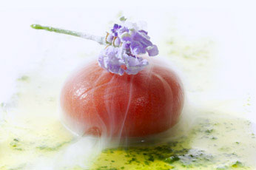
Замораживание жидким азотом
На поверхности жидкостей и пасты образуются мельчайшие кристаллики льда, которые гарантируют ее почти идеальную геометрию. Если ли же передержать ингредиенты внутри сосуда Дьюара, то их ткани и клетки замораживаются так, что впоследствии при контакте с кислородом становятся очень хрупкими.
Получается так потому, что азот во время заморозки вытесняет воздух из межклеточного пространства, заполняя его собой. Буквально через полчаса замороженные продукты начинают распадаться на мельчайшие частицы.
Сама технология замораживания в жидком азоте очень опасна, и работать с ней должен опытный повар.
Гранита (граните) (итал. Granita) — сицилийский десерт, представляющий собой колотый фруктовый лёд с сахаром.
Сицилийское мороженое! Гранита - это ничто иное, как лёд. Да, обычный фруктовый лёд, но этот десертный "снег" можно готовить из чая, цитрусовых или ягод. Из всех сортов мороженого гранита - самое простое, несложное, но для летнего зноя весьма и весьма подходящее.
"Гранита"
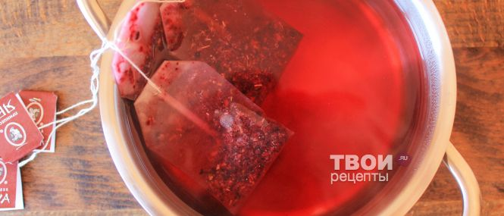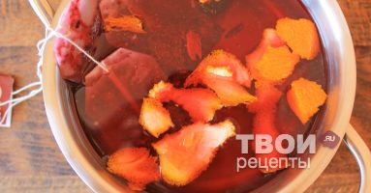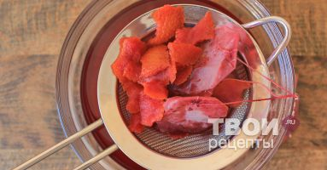
В емкости с глубоким дном, заварить крепкий и насыщенный чай каркаде. Добавить в чай сахар, цедру апельсина (тонко срезать) и сок (отжать и удалить косточки) - поставить на минимальную температуру, дать настояться. Настой каркаде процедить.
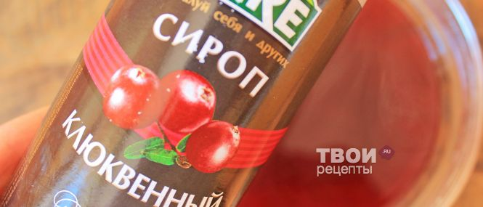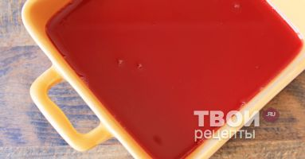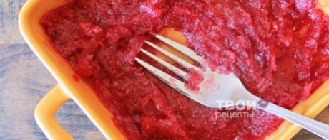
В процеженный чай влить клюквенный сироп. Широкий поддон или другую емкость - контейнер вылить жидкую массу, чтобы ее высота не превышала 2-3 см – и уберите в шоковую морозильную камеру на 30 минут.
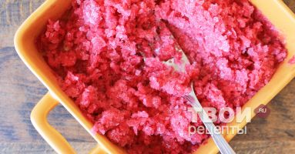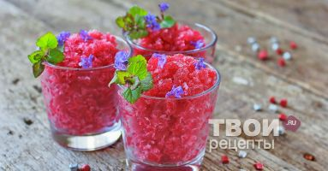
Через 30 минут массу взрыхлить вилкой. Взрыхлять каждые 30-40 минут, пока гранита полностью не заморозится и при этом будет рыхлая как снег без примеси явного льда. Готовую граниту подавать в коктейльных бокалах. Допускаются при подаче ягоды, шоколад или свежая мята.
Термомиксинг
Технология Thermomix – это смешение и измельчение компонентов того или иного блюда при постоянном нагреве. Иными словами, фактически термомиксер – это мини-котел для приготовления пищи с функцией перемешивания. Уникальность современных приборов состоит в том, что конструкция ножей термомиксера позволяет обрабатывать как замороженные продукты, так и продукты с нежной текстурой, такие как красные породы рыб или отваренные спагетти.
Термомиксеры имеют температуру нагрева чаши до 120 °C, что позволяет топить масло, жир, шоколад, карамель, а также готовить соусы, муссы, пасты, помадки. Для продуктов из овощей и фруктов чрезвычайно важна скорость обработки продукта.
Воздействие высокими температурами необходимо для:
• минимизации микробиологического фона;
• растворения Сахаров в массе;
• гомогенизации массы.
При этом чем меньше время воздействия высоких температур на овощ или фрукт, тем в меньшей степени происходит потеря витаминной гаммы продукта.
В некотором смысле термомиксер является релевантной заменой пакоджета, иными словами, термомиксер – это гаджет последнего поколения, обладающий расширенными возможностями по сравнению с льдомиксингом.
Важная особенность термомиксера – автоматическое взвешивание продукта в чаше. Взвешивание является прецизионным, это означает, что вы можете добавлять продукт по долям грамма прямо в чашу согласно рецептуре. Это очень удобно при приготовлении концентратов для крем-супов, многокомпонентных соусов, муссов.
Аппарат может осуществлять следующие операции:
• варить;
• эмульгировать;
• гомогенизировать;
• пассеровать;
• бланшировать;
• измельчать;
• тушить;
• карамелизировать;
• растапливать.
Термомиксернезаменим для приготовления пюре, суфле, сыров и т.д. Немаловажно, что термомиксер имеет функцию автоматической мойки. Вы просто нажимаете на кнопку, и машина сама моет себя!
Термомиксеры нашли широкое применение в авангардной кухне в ведущих ресторанах мира благодаря своей универсальности, высокой скорости приготовления блюд и возможности работать с твердой фракцией (орехи, сухари, лед и т. д.).
Десерты в Термомиксе
Пирог тыквенный.
Приготовление: отдельно смешайте тыквенный и лимонный сок с сахарным песком и ванилином, и масло сливочным, добавьте цедру лимона, все компоненты немного взбейте, добавьте муку и разрыхлитель, перемешайте миксером до однородности консистенции. Консистенция теста должна быть густой сметаны.
Отдельно порежьте бананы на дольки, смажьте форму термомиксера внутри сливочным маслом и присыпьте мукой, выложите половину теста в форму, сверху разложите нарезанные бананы, сверху закройте оставшимся тестом. Разогрейте термомикс до температуры 180 , поставьте форму,выпекайте 40 минут. Готовый пирог выложите из формы на многопорционную тарелку.
Клюквенный мусс
Приготовление:
– Залейте воду в Чашу, в Паровую Корзину положите клюкву, установите в Чашу и доведите до кипения, готовьте при температуре 100°С- 4 мин. Затем достаньте клюкву и отожмите сок в отдельную посуду, мякоть клюквы выложите в воду и прогрейте при температуре 90°С -3 мин. Полученный отвар процедитепоставьте в термомикс прогрейте при температуре 100°С. 10 мин , затем медленно высыпьте сахар и крупу, и сварить, после готовности добавьте сок и перемешайтена скорости 3, затем охладите, установите Бабочку и взбейте 5 мин на скорости.2. Отдельно вылейте в отдельную посуду и поставьте в холодильник, охладите, выложите в креманку. Отдельно подавайте молоко.
Рецептуры холодных десертов сложного ассортимента (ледяного салата из фруктов с соусом, торта из замороженного мусса, панакоты, крема, крема-брюле, крема-карамели, холодного суфле, замороженного суфле, террина, парфе, щербета, цитрусового льда с ягодами, гранита, тирамису, чизкейка, бланманже; рулета, мешочков и корзиночек фило с фруктами и т.д.). Холодные соусы для десертов: ягодные, фруктовые, сливочные, йогуртовые. Варианты подачи, техника декорирования тарелки для подачи холодных десертов сложного ассортимента.
Ледяной салат из фруктов.
Клубнику, бананы промойте, очистите от кожуры, мякоть нарежьте мелким кубиком, клубнику дольками. Подготовленнные фрукты соедините с измельченным грецким орехом, залейте нейтральным йогуртом. Полученную массу выложите в контейнер в специальные формочки для замораживания. Затем поставьте в холодильную камеру шоковой заморозки на 30 минут. Полученный десерт выложите на коричневую доску, нарежьте на кусочки произвольной формы, выложите пирамидкой в порционную тарелку или креманку, сверху украсьте десерт взбитыми сливками.
Замороженный торт-муссШоколадный торт-мусс
Замороженный шоколадныймусс, на тонком корже из песочного теста. В отличие от обычного мусса, данное изделие хранится дольше.
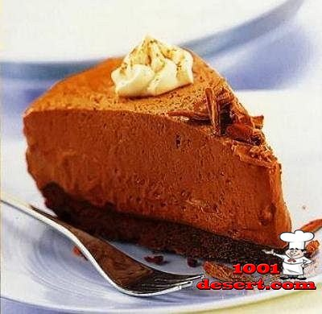Духовку следует заранее разогреть до 180 С. Размягченное сливочное масло взбить добела с сахаром. Просеять через сито какао-порошок и муку и добавить к масляной смеси.
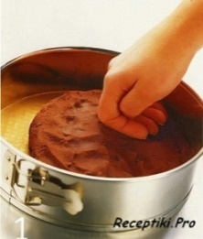Вымесить до однородной консистенции. Аккуратно вдавить в дно формы для выпекания пласт готового теста, стараясь сделать его поверхность как можно более ровной. Поставить в разогретую духовку на десять минут ,после чего дать полностью остыть.
Приготовление мусса:
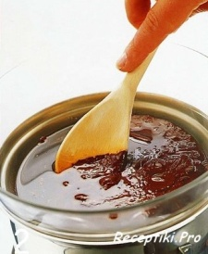шоколад нужно разломить на дольки и влить к ним холодный крепкий кофе. Затем поставить ёмкость с шоколадом и кофе на «водяную баню» и помешивать до тех пор, пока шоколад не станет жидким.
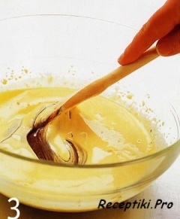Яичные желтки следует взбить с половиной количества сахара добела (лучше взбивать на «водяной бане»). Смешать получившуюся массу с шоколадной.
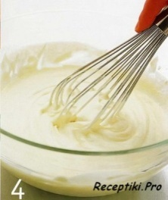Взять ручной венчик и с его помощью взбить сливки до увеличения их густоты и плотности, но не стараясь добиться слишком крутой пены. Также в отдельной ёмкости следует взбить яичные белки до густой пены. Постепенно следует добавлять к белкам оставшееся количество сахара, добиваясь устойчивых пиков.
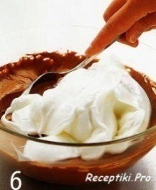Затем следует соединить взбитые сливки с шоколадным муссом, а потом подмешать и взбитые белки. Получившийся крем-мусс нужно вылить на охлаждённый корж (он должен находиться в форме). После этого нужно затянуть торт пищевой плёнкой и отправить в морозильник не менее чем на четыре часа.
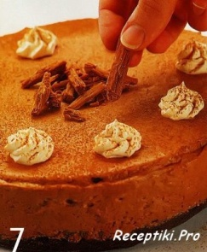По истечении времени заморозки следует достать торт из морозильника, снять разъёмный круг формы и дать постоять торту пятнадцать минут при комнатной температуре. После этого с помощью кондитерского мешка нужно украсить торт цветами или фигурками из взбитых сливок, а после этого посыпать шоколадными хлопьями (или тёртым шоколадом и какао-порошком).
Торт подавать к столу, разрезав на кусочки. Ту часть торта, которая в данный момент не будет употреблена в пищу, необходимо сразу же убрать в морозильник.
Кремы.Их готовят из сливок жирностью не ниже 35%, сметаны или из сливок с яично-молочной смесью, сахаром, вкусовыми веществами, наполнителями из фруктов, ягод, орехов, кофе и т. п. Название крем получает в зависимости от вводимого наполнителя (кофейный, фруктовый, ванильный, сметанный и т. д.). Сливки перед использованием охлаждают, затем взбивают, поставив посуду на лед или в емкость с холодной водой, до образования густой пены. Для большей устойчивости пены во взбитые сливки добавляют немного сахарной пудры. Взбивать сливки следует непосредственно перед приготовлением крема или перед подачей к столу, иначе они осядут, и образуется отстой.Взбитые сливки соединяют с наполнителями (фруктами, орехами, шоколадом и др.), растворенным желатином и осторожно перемешивают. Долго и интенсивно размешивать взбитые сливки нельзя, иначе собьется масло.Основу крема также составляет яично-молочная смесь. Для ее приготовления желтки яиц растирают с сахаром, соединяют с кипяченым молоком и, помешивая, прогревают смесь на водяной бане (на пару) при температуре 70-80 . В конце прогревания в смесь вводят предварительно замоченный и растворенный желатин и наполнители, охлаждают до 20-30 °С и осторожно вливают смесь во взбитые сливки, слегка помешивая. Полученную массу разливают в металлические формочки или противни и охлаждают.
Панакота.Классический рецепт панакоты принадлежит народу Италии. Панакота — это легкое, доступное большинству, и тем не менее нарядное и вкусное лакомство на каждый день родилось в Пьемонте.
Дословно панакота (panna cotta) переводится как сливочный крем и очень похожа заварной крем, или мороженое уваренный до состояния пудинга. Классическая панакота имеет белый цвет, приготовленная с различными добавками — фруктами, шоколадом и т.д. А кроме того панакота может быть двуслойная и многослойная.
Классическая панакота готовится всего 20 минут и не требует сверхъестественных кулинарных способностей! Важно знать, что настоящая итальянская панакота готовится из сливок с высоким процентом жирности.
Классический рецепт панакоты
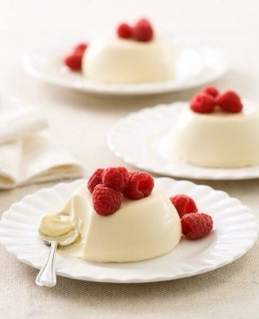Желатин заливают небольшим количеством воды комнатной температуры и оставить на 10-15 минут. Отдельно в глубокой ёмкости нагреть сливки, но доводить до кипения не нужно, затем добавить молоко, сахар и ванилин.Не переставая помешивать, нагреть смесь не до кипения, добавить распустившийся желатин, процедить смесь через сито, разлить получившуюся смесь по формочкам, или бокалам или в одну большую форму, охлаждают в холодильнике 3-4 часа при температуре 5-6° С.
При отпуске нежный ванильный десерт украшают свежими ягодами, вареньем, джемом, медом, кокосовой стружкой всем, что душе угодно!
Крем-карамель - нежнейшее французское лакомство, невзирая на изысканность и элегантность, абсолютно доступно и просто в приготовлении. Обыденные продукты - яйца, сахар и молоко, путем не хитрых манипуляций, способны превратиться в необычайно вкусный «десерт-перевертыш», покоривший не только европейских гурманов, но и весь мир.
Десерт крем-карамель.
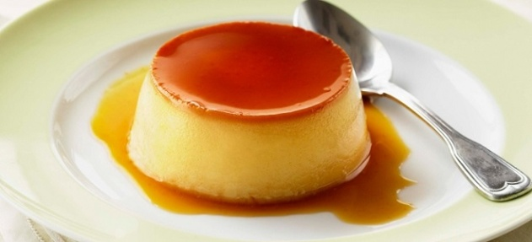Крем-карамель - рецепт приготовления простой. Отдельно приготовьте карамель. Разлейте в формы. Смешайте молоко со сливками и цедрой. Прогрейте. Добавьте взбитые с сахаром яйца. Налейте массу поверх карамели. Запекайте домашний крем-карамель при 160 градусах 45 минут на водяной бане. Готовый крем- карамель охлаждают , оставляют в охлажденном состоянии на 12 часов.
При подаче блюдо переворачивается на порционную десертную тарелку.
Крема-брюле.
Яичные желтки растереть с сахарной пудрой и ванильным сахаром и влить в горячие сливки, непрерывно размешивая массу, чтобы она не свернулась. Полученную смесь процедить в огнеупорную форму. Форму поставить на противень в разогретую до 200 градусов духовку, предварительно налив на противень воду слоем 2 см. Крем держать в духовке до тех пор, пока он не перестанет приставать к лезвию ножа (примерно 30 минут), затем вынуть и охладить.
Сахар растопить в воде и варить до светло-коричневого цвета. Полить крем готовой карамелью и дать застыть. К столу подавать в охлажденном виде.
Холодного суфле.Замороженное лимонное суфле с маринованными ягодами.
Этот десерт выглядит привлекательно и вместе с тем представляет собой очень легкое блюдо.
Приготовление лимоны промойте теплой водой, разрезать пополам и извлеките сок с помощью соковыжималки.Удалить оставшуюся мякоть с кожицы ложкой и небольшим ножом, и обрезать донце так, чтобы каждая половинка могла стоять вертикально. Нарезать кулинарную бумагу SAGA на четыре полоски шириной 8 см и обернуть их как можно плотнее вокруг каждой половинки лимона, чтобы получить «трубочку», причем бумага должна на 2 см выступать сверху за край лимона. Закрепить резинкой и поставить в морозильную камеру.
Отдельнозамочите желатин в холодной воде.
Венчиком взбейте лимонный сок, одно яйцо, яичные желтки, белое вино, сахар и сердцевину ванильного стручка в миске-смесителе, помещенной над кастрюлей, стоящей на медленном огне плиты, прогреть смесь до густоты.Добавить отжатый желатин в смесь, пока она еще теплая, и быстро перемешать. Переложить в холодную миску и отставить в сторону.
Отдельно взбейте два яичных белка с сахаром до густоты и осторожно соединить с лимонной смесью.
Готовые замороженные половинки лимоновначинить смесью почти до верха кулинарной бумаги и поставить в морозильную камеру на 4 часа. Перед подачей осторожно снять бумагу. Выложить на порционную десертную тарелку и подавать с маринованными ягодами.
Террин.
Сладкий террин с цукатами.Взбить сливки до пышного состояния, добавить цукаты и орехи. Выложить в форму для террина, выстеленной кулинарной бумагой. Разравнять поверхность кулинарной лопаткой. Поместить в морозильную камеру на 2,5 часа. Готовый террин распорционировать, украсить мятой, вишней, нанести декор тертым шоколадом.
Шоколадный террин с черносливом.Чернослив вымыть и мелко нарезать, залить ликером «Амаретто» и оставить на 8 часов. Подготовленный чернослив откинуть на сито.
Охлажденные сливки взбить. Яичные желтки с сахаром взбить до полного растворения сахара, постепенно добавить какао порошок, прогреть на водяной бане, до загустения.Готовый шоколад растопить на водяной бане, периодически помешивая, затем остудить до комнатной температуры. Подготовленный шоколад соединить с яичной массой, добавить чернослив, ввести взбитые сливки и перемешать массу движениями снизу вверх до однородности.Подготовленную форму, выстелить пищевой пленкой, выложить готовую шоколадную смесь, разравнять поверхность ложкой, концы пленки тщательно закрыть поверхность десерта. Поставить в холодильную камеру на 3 часа.За 20 минут до подачи десерта. Готовый десерт выложить на десертную тарелку и оставить примерно на 15 мин., для оттаивания, поверхность готового десерта присыпать миндальными лепестками.
Парфе
Парфе ванильное.Яичные желтки растереть с сахаром и ванилином, влить горячее молоко, проварить смесь до загустения и охладить. Охлажденные сливки взбить в пышную пену, ввести в них подготовленную смесь, все осторожно перемешать, уложить в формы и заморозить. К ванильному парфе отдельно можно подать шоколадный соус или сироп из малины.
Парфе шоколадное.Яичные желтки растереть с сахаром и порошком какао, развести массу горячим молоком, проварить до загустения и охладить.Охлажденные сливки взбить и ввести в них подготовленную массу, после чего смесь разлить в формы и заморозить.
Парфе ореховое.Очищенные ядра грецких орехов измельчить и смешать с яичными желтками, растертыми с сахаром. Полученную смесь развести горячим молоком, проварить до загустения и охладить. Охлажденные сливки взбить, соединить с готовой смесью, уложить в формы и заморозить.
Парфе с печеньем. Яичные желтки растереть с сахаром и ванилином, влить горячее молоко, проварить смесь до загустения и охладить. Охлажденные сливки взбить в пышную пену, ввести в них подготовленную смесь, подсушенные измельчённые орехи, все осторожно перемешать. Форму заполнить подготовленной массой наполовину и сделать прослойку из пропитанного фруктовым сиропом и взбрызнутого коньяком печенья, после чего форму заполнить оставшейся массой.Парфе заморозить в большой форме, а затем выложить на блюдо и осторожно острым ножом нарезать на порционные куски.Нарезанное на кусочки парфе положить в креманки и посыпать измельченным ореховым печеньем.
Раньше всё мороженое в кафе и ресторанах подавали в металлических вазочках, это связано с тем, что в такой посуде мороженое дольше не тает.Сейчас для подачи мороженого используют разную посуду, именно она делает десерт более привлекательным и оригинальным, и не случайно перед подачей десерта. Мороженое подают при температуре от 0 до -4 ° С.
Щербет.
Щербет ореховый. В измельченные грецкие орехи добавить сахар и растопленное сливочное масло. Полученную смесь прогреть на медленном огне в течение 15 мин. не размешивая. Затем добавить хлопья геркулес, прогреть, периодически помешивая до тех пор пока масса не приобретет светло- коричневый цвет.Готовую ореховую смесь убрать с огня и переложите в форму, заранее смазанную маслом, оставить до полного остывания.Готовый щербет ореховый украсить мятой.
Шоколадный щербет.Смешайте сахар, молоко, какао, масло, грецкие орехи мелко дробленные. Готовую смесь проварить на медленном огне 15 минут, снять с огня, добавить сухое молоко, масса должна получиться густой сметаны.Готовую массу разлить по формам и поместить на холод.Подать украсив мятой.
Тирамису
Взбить белки в очень крепкую пену. Для большей крепости пены желательно в конце взбивания добавить немного сахарной пудры. От плотности взбитых белков будет, зависит, растечётся крем или нет.Желтки растереть добела с сахарной пудрой. Добавить маскарпоне и хорошо размешать Белки по ложкам добавлять в крем и осторожно перемешивать.Холодный эспрессо смешать с алкоголем (коньяком). Каждое печенье - савоярди окунуть на 5 секунд в кофейную смесь и положить в форму. На савоярди выложить половину крема. Сверху положить второй слой печенья, пропитанных кофе. На них выложить оставшийся крем, поверхность украшаю кремом их кондитерского мешочка простыми маленькими конусами плотно друг к другу (использую различные насадки, например звёздочка) и сверху присыпать какао-порошком. Поставить тирамису на 5-6 часов в холодильник. За это время крем загустеет. Маскарпоне можно заменить густым творожным сыром. Перед подачей поверхность равномерно присыпать тертым шоколадом.
Чизкейк классический.Это сырный пирог с необычным вкусом. Единого классического рецепта чизкейка не существует. Одни повара кладут в классический чизкейк сливки, другие сметану, третьи сгущенное молоко.
Приготовление классического чизкейка можно выделить два способа холодный и горячий
Приготовление холодного чизкейка. Измельчить сыр Филадельфия или другой любой сыр сливочных сортов, залить его банкой сгущенного молока, тщательно взбить все это миксером, когда масса станет однообразной, добавляют в нее лимонный сок, еще раз все перемешивают, и обязательно добавить подготовленный желатин.
Разбить с помощью блендера или мясорубки печенье, сливочное масло. Тщательно размешать до однородной консистенции. Готовую массу выложить в форму и утрамбовать, чтобы получилась устойчивая основа. Сверху распределяют второй слой – смесь сыра и сгущенного молока. Далее, форму затягивают пищевой пленкой и убирают в холодильник, где она должна простоять не меньше 2 часов
Приготовление «Горячего» чизкейка.Такое название этот рецепт получил ввиду того, что в данном варианте чизкейк придется выпекать. Это займет гораздо больше времени, но зато и результат получится отменный. Для теста в порошок измельчают песочного печенья, соединяют его с растопленным сливочным маслом, перемешивают до получения однородной массы. Далее, смешивают сырФиладельфия, не жирную сметану. Отдельно в крахмал вводят 1 разрыхлителя для теста, как следует, перемешивают и выкладывают в это к сырно-сметанной смеси. От яиц отделяют белки, добавляют к ним щепотку соли, взбивают миксером до появления устойчивой пены, после чего добавляют к полученной ранее массе. Делают это осторожно, небольшими дозами, тщательно перемешивая после введения каждой порции. Затем приступают к следующему этапу приготовления чизкейка. Форму для выпечки тщательно смазывают растительным маслом, по дну распределяют подготовленное песочное тесто, разравнивают его поверхность деревянной лопаткой, а сверху выкладывают массу из сыра, сметаны и яичных белков. Её размазывать не стоит, в процессе выпечке верхний слой сам собой приобретет необходимые очертания. Выпекают чизкейк при низкой температуре, поэтому времени требуется много – около 90 минут. Это обусловлено тем, что в более горячей атмосфере сыр может закипеть и в результате весь пирог окажется разбрызганным по стенкам духовки. Имейте в виду, что пирог должен остывать постепенно. Это необходимое условие, без соблюдения которого не удастся получить характерного знаменитого вкуса. Поэтому по истечению отведенного времени, чизкейк оставляют в закрытой духовке еще минут на 20-25, после этого слегка приоткрывают дверцу духового шкафа, но чизкейк по-прежнему не вынимают – он должен оставаться в духовке до тех пор, пока не остынет полностью.
Бланманже.Какое дивное, аристократическое, загадочное, пленяющее и завораживающее звучание! Бланманже - молочное желе. Бланманже абсолютно не похоже на обычное молочное желе. Бланманже обладает поистине чудесным вкусом. Это восхитительный легкий десерт.
В России широкую известность он получил в XIX веке, когда в моду вошла французская кухня. Часто упоминается в классической литературе как символ изысканного десерта.
Развести в горячей воде желатин, смешать с горячими сливками (можно взять и молоко). Прибавить пол стакана мелкого сахара и пол чайной ложки ванили, затем залить в форму. Когда остынет, форму подогреть в горячей воде и выложить на блюдо.
Что касается всех добавок (фрукты, ягоды, орехи и т.д.), то здесь нет никаких ограничений. Вы можете добавить все, что хотите.
Рулет из теста фило с яблоками, курагой, миндалем и марципаном
Хрустящий снаружи, мягкий и сочный - внутри. При наличии готового теста фило сделать такой рулет совсем несложно.
Начинка, в принципе, может быть любой – яблоки, груши, орехи в различных пропорциях и комбинациях. Фрукты лучше предварительно потушить, чтобы в рулете не было лишнего сока.
Тесто фило разморозить.
Яблоки очистить, нарезать кубиками, выложить в сотейник, добавить сахар, поставить на плиту и прогреть, помешивая, около 5 минут.
Курагу нарезать кубиками, добавить к яблокам, перемешать и снять с огня.
Отдельно растопитьсливочное маслов не глубокой емкости
На стол постелить пищевую пленку размером чуть больше размера листа теста фило.
Отделить один лист теста фило, перенести на пленку. Остальное тесто держать в упаковке или накрыть пленкой.
Лист фило обильно смазать растопленным маслом, посыпать орехами всю поверхность листа.
Сверху положить второй лист, смазать маслом.
Выложить начинку из яблок с курагой на всю поверхность листа.
Накрыть третим листом. Смазать маслом, посыпать орехами всю поверхность листа.
Выложить четвертый лист. Смазать маслом. На тот край листа, с которого начнется сворачивание рулета, положить марципан в виде полоски. Если марципан не используется, то этот слой посыпаем по всей поверхности оставшимися орехами, смешанными с сахаром.
Свернуть листы с начинкой в виде рулета. Рулет полностью завернуть в пленку и немного покатать, фиксируя. Затем пленку снять, и смазать поверх оставшимся маслом.
Предварительно разогреть духовку до температуры 200°С, поставить рулет в духовой шкаф, выпекать при температуре 200°С., 10-15 минут.
Готовый рулет остудить, посыпать сахарной пудрой, нарезать наискосок на порции.
Слоеные мешочки с фруктами.В этих хрустящих мешочках прячутся пропитанные сухофрукты – чернослив, инжир, финики и курага. Если вы готовите для детей, то коньяк замените соком.
Приготовление: Порезанные сухофрукты смешайте в миске с коньяком и дайте настояться в течение часа. Свежее яблоко почистите, разрежьте пополам, удалите сердцевину и натрите на крупной терке мякоть, выложите на скороду, предварительно растопившееся сливочное масло и обжарьте на сливочном масле около 5 минут. Смешайте яблоки с грецким орехом, цедрой лимона и замоченными сухофруктами.
Тесто фило разрежьте на 6 квадратов, таким образом, чтобы получилось 36 квадратов теста. Каждый квадрат теста смажьте растопившимся сливочным маслом. Сложите 3 квадрата один на другой. В середину выложите начинку, уголки теста приподнимите над начинкой и заверните их.Выложите подготовленные мешочки на противень предварительно застеленный бумагой для выпечки. Поверхность смажьте сливочным маслом.
Духовку разогрейте до 200°С. Поставьте подготовленные мешочки в духовку и выпекайте 12-15 минут, до золотисто-коричневой корочки на поверхности изделия. Готовые мешочки выложите на подготовленную десертную тарелку, сверху посыпьте сахарной пудрой.
Корзиночки из теста фило с яблоками.
Приготовление: Лист теста фило предварительно разморозить, выложить на стол, разрезать на квадраты 10х10см. Размер будет зависеть от формы, в которой будете выпекать.
Изюм промыть в теплой воде, залить горячей водой, промыть.
Яблоки помыть очистить от семенного гнезда и нарезать кубиками. Выложить на разогретую сковороду, чтобы они стали мягкие, добавить подготовленный изюм.
Из фольги сделать формы, внутрь формы смазала маслом, сверху положить лист теста фило, смазать маслом, затем еще 2 листа. Всего 3 листка, смазанные маслом. Уголки квадратов сдвинуть, получится 6 уголков, выглядывающие из формочки для выпечки, выложить начинку яблоки и изюм. Края теста немного прижать, так чтобы получились рюшечки.Все корзиночки заполнить начинкой. Выложить на противень подготовленные формы с начинкой. Разогреть духовку до 190°С и выпекать корзиночки из теста фило с яблоками в духовке 30 минут при температуре 190°С. Готовые корзинки охладить, вынуть с формы. Выложить на десертную тарелку, сверху посыпать сахарной пудрой.
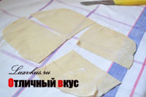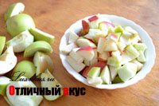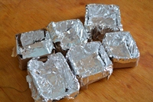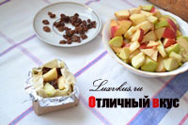
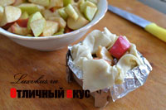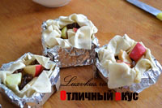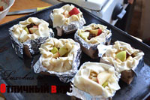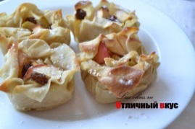
Холодные соусы для десертов: ягодные, фруктовые, сливочные, йогуртовые.
В профессиональной русской кухне соусы использовали, но ассортимент их был невелик. Эти соусы назывались взвары (взвар клюквенный, капустный, луковый и т. д). Соусы в современном понимании получили распространение в России в XIX в., и поскольку многие из них были заимствованы из французской кухни, названия их сохранились.
Соусы улучшают вкус и аромат готовых блюд, придают им сочность, повышают пищевую ценность и дополняют химический состав.
Часто соусы улучшают внешний вид блюд. Кроме того, их используют с технологическими целями в процессе приготовления блюд: в соусах тушат продукты, под ними запекают рыбу, мясо и овощи, применяют их при приготовлении фаршей.
Классификация соусов
В современной кулинарии ассортимент соусов очень разнообразен.
Все соуса делятся по температуре подачи, по жидкой основе.
По жидкой основе различают соусы наягодные, фруктовые, сливочные, йогуртовые.
Все соусы можно разделить на две группы: с загустителями и без загустителей. В качестве загустителей в современной отечественной кухне используют в основном муку, крахмал, в том числе модифицированный. В последнее время в мировой практике для придания соусам необходимой консистенции и устойчивости при хранении используют овощные и фруктово-ягодные пюре. Высокой эмульгирующей и стабилизирующей способностью обладают пюре из, красной смородины.
Соусысладкие и холодные. В качестве сладкихсоусов или подливок используют различные жидкие кисели из фруктов и ягод.
Кисели приготавливают из различных свежих, сушеных и консервированных плодов и ягод, плодово-ягодных соков и пюре. При изготовлении киселей из плодов и ягод готовят пюре или сок, а из отжимок отвар. Сок и пюре отделяют с целью сохранения витамина С и в натуральном состоянии минеральных и красящих веществ, ферментов и эфирных масел, т.е. для сохранения натурального вида, цвета, вкуса, запаха плодов и ягод и их общей физиологической полноценности. Сок и пюре вводят в конце приготовления изделий. В процеженный отвар добавляют сахар, доводят до кипения и вводят крахмал, после этого кисель необходимо быстро довести до кипения; при продолжительном нагревании он становиться тягучим, а затем жидким. Готовность киселя определяется по консистенции, внешнему виду и вкусу. Кисель приготавливают на картофельном крахмале, варят иногда без кипячения не более 2-5 минут, а на маисовом крахмале – не менее 10-15 минут, при чуть заметном кипячении. Молочный кисель приготавливают на маисовом крахмале, получается более нежный и вкусный.При введении в сироп большого количества крахмала его следует предварительно просеять, через сито, затем крахмал разводят четырехкратным количеством охлажденного отвара или свежей кипяченой водой и, хорошо размешав, сразу вливают в кипящий сироп, быстро его размешивая. Медленно и постепенно вливать крахмал в сироп нельзя, т.к. попадая в горячую жидкость, он быстро набухает, образуя вместе с жидкостью густую массу. Если это произойдет прежде, чем будет влито в жидкость все количество крахмала, то последняя часть крахмала распределяется неравномерно и в киселе образуются комки. Кисели приготавливают разной консистенции: жидкие, средней густоты и густые. Густота киселя зависит от количества введенного крахмала, густоты и количества фруктового или ягодного пюре.Для приготовления 200 гр. густового киселя необходимо 12-15 г. картофельного крахмала, для киселей средней консистенции 8-10 г. Для полужидкого 5-8 г.Густые молочные или фруктово-ягодные кисели разливают горячими в формы, предварительно смоченные кипяченой холодной водой и обсыпанные сахарным песком, и охлаждают, т.к. при хранении в большом количестве водной посуде в течение 1-2 часов горячий кисель разжижается, как и от продолжительной варки. Перед подачей форму с охлажденным киселем обтирают, перевертывают дном вверх (держат слегка наклонно) и, встряхивая, выкладывают кисель в вазочку. Молочный кисель поливают фруктово - ягодным сиропом, а к фруктово-ягодным киселям лучше подавать в молочнике молоко или сливки.
Кисель средней густоты, немного охладив, разливают слегка горячие стаканы, компотницы. Чтобы не образовалась пленки на поверхности киселя, его посыпают сверху сахарным песком. Гигроскопичность сахара препятствует высыханию поверхности. К фруктово-ягодному киселю, так же как и густому, можно подать молоко или сливки, а к молочному фруктово-годный сироп. Жидкие кисели также разливают еще горячими в стаканы, салатники, компотницы, подают их без молока и сиропа. Жидкие кисели часто используют как подливку к запеканкам и пудингам из круп, творога и макаронных изделий. Поверхность посыпают сахарным песком или сахарной пудрой, чтобы не образовалось сверху сахарной пленки.
Кисель из свежих абрикосов. У абрикосов удаляют косточки, моют в холодной воде. Подготовленный абрикос опускают в горячую воду и кипятят 5-6 минут. Сваренные абрикосы вместе с отваром протереть, при помощи протирочной машины, всыпать сахар добавить лимонную кислоту и нагреть до кипения, затем ввести крахмал, и массу вновь довести до кипения. (из заданной технологической карты определите консистенцию киселя. Описать требования к качеству, условия и сроки реализации)
Кисель из лимонного сока и меда. В горячей воде развести половину нормы меда, добавить сахар и довести смесь до кипения. Картофельный крахмал развести холодной кипяченой водой, заварить им, помешивая, кипящий сироп. Снять смесь с огня, влить оставшийся мед и лимонный сок. Кисель хорошо размешать, разлить в порционную посуду и охладить.
Кисель из сушеных яблок. Яблоки перебрать тщательно, промыть, залить горячей водой, закрыть посуду крышкой и оставить на 2 часа, для набухания. После этого яблоки варить в этой же воде при слабом кипячении в течение 30 минут.Готовый отвар процедить, яблоки протереть, соединить с отваром, всыпать сахар добавить лимонную кислоту и, помешивая довести до кипения. Затем ввести разведённый холодной кипяченой водой крахмал и снова довести до кипения. Кисель разлить в порционную посуду и охладить.
Кисель молочный «Шарлот». Яичные желтки растереть с сахаром. Постепенно помешивая развести теплым молоком. Часть смеси охладить, развести в ней картофельный крахмал, соединить с остальной массой, добавить ванильный сахар, поставить на плиту и, непрерывно помешивая, медленно довести смесь до кипения, после чего быстро охладить.
Кисель шоколадный.Шоколад натереть на крупной терке, залить горячим молоком, добавить сахар, довести смесь до кипения, после чего ввести разведенный в холодном кипяченом молоке крахмал и снова довести до кипения. По желанию добавить ванильный сахар, снять с огня, разлить в стаканы и охладить.
Кисель из красного вина со взбитыми сливками.Сварить сахарный сироп на воде, влить вино и довести смесь до кипения. В кипящую смесь ввести крахмал, разведенный холодной кипяченой водой. Готовый кисель разлить в креманки, подавать охлажденным. При подаче на кисель при помощи кондитерского мешка выжать взбитые сливки в виде фигурных украшений.
Сладкие соусы. В кулинарном мире существует невероятное многообразие и количество сладких соусов: фруктово-ягодные, молочные, ванильные, сливочные, шоколадные, яичные, кофейные… Для их приготовления используются любые свежие или сушёные фрукты и ягоды, а в качестве специй и вкусовых добавок применяют мёд, шоколад, ванильный сахар, цедру цитрусовых, мускатный орех, корицу, картофельный или кукурузный крахмал, а также различные спиртные напитки для придания пикантности. Из жидких ингредиентов используют фруктовые и ягодные соки, сиропы, сметану, яйца и сливки, кофе и какао.
Соус абрикосовый.Свежие абрикосы погружают на 30-40 с в кипяток, снимают с них кожицу, разрезают на четыре части, удаляют косточку, засыпают сахаром, выдерживают 2-3 ч и кипятят 5-8 мин. Курагу перебирают, промывают, заливают холодной водой на 2-3 ч. Затем ее варят в той же воде до готовности, протирают, добавляют сахар и при помешивании проваривают до загустения.
Соус клюквенный.Соус готовят так же, как кисель жидкий из клюквы.
Соус яблочный Нарезанные ломтиками яблоки с кожицей, но без семенного гнезда заливают горячей водой и варят 6-8 мин (в зависимости от сорта). Затем протирают, соединяют с отваром, добавляют сахар, лимонную кислоту, доводят до кипения, вводят предварительно разведенный охлажденным отваром крахмал, дают еще раз вскипеть. В готовый соус кладут корицу.
Соус земляничный, или малиновый, или вишневый. Ягоды перебирают, удаляют плодоножку, промывают, у вишен удаляют косточки, пересыпают сахаром и оставляют в холодном месте на 2-3 ч для выделения сока, затем варят 15-20 мин. Готовый соус охлаждают.
Соус черносмородиновый
Первый вариант: Подготовленные ягоды протирают, добавляют сахар. Массу тщательно перемешивают до растворения сахара, раскладывают в чисто вымытые банки и хранят в охлажденном состоянии.
Второй вариант: Ягоды протирают, вводят в горячий раствор сахара, доводят до кипения и охлаждают.
Соус яично – сладкий. Желтки растирают с сахаром, добавляют белое сухое вино, лимонную цедру и прогревают на водяной бане, непрерывно взбивая, до образования густой пенистой массы. Готовый соус заправляют соком лимона.
Соус коньячный. Яйца растирают с сахаром, добавляют молоко или молоко, сгущенное с сахаром и воду кипяченую. Смесь прогревают при 85-90'С до загустения в течение 10 мин, затем охлаждают и добавляют коньяк.
Сливочно-йогуртовый фруктовый соус
Электрическим миксером на средней скорости взбить сливочный сыр в миске до кремообразного состояния. Добавить йогурт, мармелад, и мускатный орех и взбивать до поучения однородной массы. Сразу подать, посыпав пеканом и апельсиновой цедрой.
Контрольные вопросы:
1.Выберите правильный ответ на вопрос
Укажите, какой жирности сливки используют для приготовления крема?
А. - 35%
Б. -20%
В. -10%

2.Выберите правильный ответ на вопрос
Укажите правильно, как готовят десерт крем- карамель?
А.- на водяной бане.
Б. – в жарочном шкафу
В.- на плите

3.Дайте определение.
Как дословно переводиться с Итальянского панакота___________________________________________________________________

4.Выберите правильный ответ на вопрос
Укажите правильно, сколько необходимо взять крахмала картофельного для приготовления жидкого киселя на 200 г выхода?
А.- 12-15 г.
Б. – 8-10 г
В.- 5-8 г.

5.Выберите правильный ответ на вопрос
Укажите правильно, какой крахмал используют для приготовления молочных киселей?
А.- кукурузный или маисовый
Б. – картофельный или рисовый
В.- только картофельный

6.Выберите правильный ответ на вопрос
Укажите правильно, технологический процесс приготовления холодного десертаСлоеные мешочки с фруктами?
А.- Порезанные сухофрукты смешайте в миске с коньяком и дайте настояться в течение часа. Свежее яблоко почистите, разрежьте пополам, удалите сердцевину и натрите на крупной терке мякоть, выложите на скороду, предварительно растопившееся сливочное масло и обжарьте на сливочном масле около 5 минут. Смешайте яблоки с грецким орехом, цедрой лимона и замоченными сухофруктами.
Тесто фило разрежьте на 6 квадратов, таким образом, чтобы получилось 36 квадратов теста. Каждый квадрат теста смажьте растопившимся сливочным маслом. Сложите 3 квадрата один на другой. В середину выложите начинку, уголки теста приподнимите над начинкой и заверните их. Выложите подготовленные мешочки на противень предварительно застеленный бумагой для выпечки. Поверхность смажьте сливочным маслом.
Духовку разогрейте до 200°С. Поставьте подготовленные мешочки в духовку и выпекайте 12-15 минут, до золотисто-коричневой корочки на поверхности изделия. Готовые мешочки выложите на подготовленную десертную тарелку, сверху посыпьте сахарной пудрой.
Б. – Лист теста фило предварительно разморозить, выложить на стол, разрезать на квадраты 10х10см. Размер будет зависеть от формы, в которой будете выпекать.
Изюм промыть в теплой воде, залить горячей водой, промыть.Яблоки помыть очистить от семенного гнезда и нарезать кубиками. Выложить на разогретую сковороду, чтобы они стали мягкие, добавить подготовленный изюм.Из фольги сделать формы, внутрь формы смазала маслом, сверху положить лист теста фило, смазать маслом, затем еще 2 листа. Всего 3 листка, смазанные маслом. Уголки квадратов сдвинуть, получится 6 уголков, выглядывающие из формочки для выпечки, выложить начинку яблоки и изюм. Края теста немного прижать, так чтобы получились рюшечки.Все корзиночки заполнить начинкой. Выложить на противень подготовленные формы с начинкой. Разогреть духовку до 190°С и выпекать корзиночки из теста фило с яблоками в духовке 30 минут при температуре 190°С. Готовые корзинки охладить, вынуть с формы. Выложить на десертную тарелку, сверху посыпать сахарной пудрой.

7.Выберите правильный ответ на вопрос Укажите правильно, какой десерт описан в технологии приготовления?
- В измельченные грецкие орехи добавить сахар и растопленное сливочное масло. Полученную смесь прогреть на медленном огне в течение 15 мин. не размешивая. Затем добавить хлопья геркулес, прогреть, периодически помешивая до тех пор пока масса не приобретет светло- коричневый цвет.Готовую ореховую смесь убрать с огня и переложите в форму, заранее смазанную маслом, оставить до полного остывания.Готовый щербет ореховый украсить мятой.
А.- Щербет ореховый
Б. – Парфе ореховое.
В.- Холодного суфле.

8.Продолжите предложение.
Сейчас для подачи мороженого используют __________________________________________

9.Выберите правильный ответ на вопрос
Укажите правильно, какой сыр используют для приготовления холодного десерта Тирамису?
А.- Филадельфия
Б. – Маскарпоне
В.- Креметта

Оформить конспект в тетради и ответить на вопросы использовать:
1 Анфимова Н.А. Кулинария : учебник для студ. учреждений сред. проф. образования / Н.А. Анфимова. – 2-е изд., стер. – М. :Издательский центр «Академия», 2003 – 400 с.
2 Интернет ресурсы.
Оправлять на эл. почту elena.grofel@yandex.ru или вк.

